МИНИСТЕРСТВО ОБРАЗОВАНИЯ И НАУКИ РФ

ФЕДЕРАЛЬНОЕ ГОСУДАРСТВЕННОЕ БЮДЖЕТНОЕ ОБРАЗОВАТЕЛЬНОЕ УЧРЕЖДЕНИЕ ВЫСШЕГО ПРОФЕССИОНАЛЬНОГО ОБРАЗОВАНИЯ

___________________________________________________________

НАЦИОНАЛЬНЫЙ ИССЛЕДОВАТЕЛЬСКИЙ УНИВЕРСИТЕТ

«МОСКОВСКИЙ ЭНЕРГЕТИЧЕСКИЙ ИНСТИТУТ»

ИНЖЕНЕРНО-ЭКОНОМИЧЕСКИЙ ИНСТИТУТ

___________________________________________________________

**И.М. Крепков, Д.Э. Борцова, О.В. Жнякин, К.С. Баланев,**

**В.К. Денисенко,Н.Ю. Румасова, Н.Р. Жамейко**

**МЕТОДИЧЕСКИЕ УКАЗАНИЯ ПО РАЗРАБОТКЕ И ОФОРМЛЕНИЮ**

**ВЫПУСКНЫХ КВАЛИФИКАЦИОННЫХ РАБОТ**

Методическое пособие

для студентов Инженерно-экономического института,

обучающихся по направлениям подготовки:

09.03.03 «Прикладная информатика» и

38.03.05 «Бизнес-информатика»

Москва, 2024

Издательство МЭИ, ИнЭИ

2024

ВВЕДЕНИЕ

Выпускная квалификационная работа (ВКР) демонстрирует способность студента исследовать конкретную научную проблему, формулировать цель и задачи, методы, способы и инструменты их решения, а также излагать четкие выводы по результатам своей работы.

Оформление текста выпускной квалификационной работы (далее ВКР) регламентируется ГОСТ 7.32-2017 «Межгосударственный стандарт. Система стандартов по информации, библиотечному и издательскому делу. Отчет о научно-исследовательской работе. Структура и правила оформления». Соблюдение требований, указанных в данном методическом пособии обязательно для допуска к защите ВКР.

Данное методическое пособие регламентирует требования к оформлению ВКР для студентов, проходящих обучение по направлениям 09.03.03 «Прикладная информатика» и 38.03.05 «Бизнес-информатика».

**СОДЕРЖАНИЕ**

**ГЛАВА 1.** **ОБЩИЕ ТРЕБОВАНИЯ** 4

**1.1.** **Структура ВКР** 4

**1.2.** **Титульный лист и техническое задание на выполнение ВКР** 5

**1.3.** **Аннотация** 6

**1.4.** **Перечень сокращений** 6

**1.5.** **Введение** 7

**1.6.** **Разделы ВКР: ГЛАВА 1, ГЛАВА 2, ГЛАВА 3** 7

**1.7.** **Основные требования к оформлению** 8

**1.8.** **Дополнительный материал** 11

**2.1.1.** **Требования к оформлению рисунков** 13

**2.1.2.** **Требования к оформлению таблиц** 14

**2.1.3.** **Требования к оформлению формул** 15

**2.1.4.** **Требования к оформлению листинга программного кода** 16

**2.1.5.** **Требования к оформлению приложений** 16

**2.2.** **Требования к оформлению заключения** 17

**2.3.** **Требования к оформлению списка используемых источников** 17

**ГЛАВА 2.** **ОСНОВНЫЕ ТРЕБОВАНИЯ К ОФОРМЛЕНИЮ ДОКЛАДА И ПРЕЗЕНТАЦИИ ДЛЯ ЗАЩИТЫ ВЫПУСКНОЙ КВАЛИФИКАЦИОННОЙ РАБОТЫ** 18

# **ОБЩИЕ ТРЕБОВАНИЯ**

Каждый раздел и заголовок ВКР необходимо оформлять с новой страницы. Вся работа должна быть написана от третьего лица и согласно научному (или официальный) стилю речи. Не допустимо использование формулировки «дипломная работа». Корректная формулировка – «выпускная квалификационная работа или ВКР». Выпускная квалификационная работа должна быть написана грамотно, аккуратно, с применением научной терминологии в области темы ВКР.

## **Структура ВКР**

Выпускная квалификационная работа имеет следующую структуру:

1. Титульный лист.
2. Техническое задание на выполнение ВКР.
3. АННОТАЦИЯ (с переводом).
4. ПЕРЕЧЕНЬ СОКРАЩЕНИЙ.
5. СОДЕРЖАНИЕ с указанием страниц. Содержание должно быть автоматическое.
6. ВВЕДЕНИЕ.
7. Разделы ВКР: ГЛАВА 1, ГЛАВА 2, ГЛАВА 3.
8. ЗАКЛЮЧЕНИЕ.
9. список используемых источников.
10. ПРИЛОЖЕНИЯ.

Обязательные структурные элементы выделяются полужирным шрифтом. Остальные элементы включают в ВКР по усмотрению исполнителя работы.

Титульный лист.

Задание *(формулировка самого задания, условие задачи)*

1. Постановка задачи (что нужно сделать!) ЭТО КАК ОТДЕЛЬНЫЙ ПУНКТ ИЛИ НЕТ

Описание предметной области (+ формулы, рисунки если есть) из UML КАИКЕ РИСУНКИ ПРЕДМЕТНОЙ ОБЛАСТИ ИЗ UML?

*Функции программы (что программа делает)*

2. Разработка программы

2.1.Диаграммы UML

Диаграмма вариантов использования

Диаграммы последовательности

Кооперативные диаграммы

2.2.Описание классов

Рисунок – диаграмма классов;

Описание классов (назначение, поля, методы каждого класса) – это можно сделать в виде таблицы или просо в тексте.

Описать конструкторы, деструкторы и т. д.

2.3. Описание пользовательского интерфейса

Функции пользователя (описать функции с точки зрения пользователя, как он взаимодействует с программой, примеры диалогов с пользователем)

3. Реализация и тестирование программы

3.1. Листинг программы

Описать разработанную программу

3.2. Тестирование программы

Привести результаты тестирования для нескольких наборов данных (в виде рисунков –скриншотов или в виде таблицы, скриншоты в таблицу НЕ вставлять)

4. Вывод

Приложение

Код программы

ПУНКТЫ ВЫДЕЛЕНЫ ЖЕЛТЫМ ЭТО ТЕ КОТОРЫЕ ДОЛЖНЫ БЫТЬ В ОГЛАВЛЕНИИ?

КАК ПРАВИЛЬНО ОФОРМЛЯТЬ “ГЛАВА 1” ?

ЧТО ПО ПОВОДУ ОГРАНИЧЕНИЯ В 50 СТРОК

## **Титульный лист и техническое задание на выполнение ВКР**

Титульный лист и техническое задание на ВКР (образец: приложение 2, рисунки 1-3) создаются на основе стандартных шаблонов, скачиваемых самостоятельно из ИС БАРС после выхода приказа о закреплении тем и научных руководителей.

Страницы титульного листа ВКР и задания видоизменять запрещено, за исключением страницы 3 (разделы технического задания).

В задании на ВКР необходимо заполнить информацию по разделам:

* СОДЕРЖАНИЕ РАЗДЕЛОВ ЗАДАНИЯ И ИСХОДНЫЕ ДАННЫЕ — в данном разделе необходимо описать цель (цель может быть лишь одна) и задачи ВКР в виде нумерованного списка;
* ПЕРЕЧЕНЬ ГРАФИЧЕСКОГО МАТЕРИАЛА — указывается общий объем ВКР (с приложениями) и количество слайдов в презентации;
* РЕКОМЕНДУЕМАЯ ЛИТЕРАТУРА. Список литературы оформляется в виде нумерованного списка и должен включать книги, статьи, а также интернет-источники и т.д. Количество источников – не менее 3-х;
* примечания удалять запрещено.

Содержательная часть технического задания по объему не должна превышать одной страницы.

## **Аннотация**

Представляет собой краткую информацию о содержании работы.

Аннотация представляется на двух языках. Каждая из аннотаций должна быть объемом не менее 0,5 страницы и не более одной страницы. Первая аннотация пишется на русском языке, вторая — на одном из европейских языков (английском, немецком или французском); иностранным гражданам – на родном языке.

В случае, если две аннотации не умещаются на одной странице, перевод аннотации располагается на новой странице.

## **Перечень сокращений**

Перечень сокращений представляет собой список специальных терминов и аббревиатур, используемых в ВКР, оформленный как маркированный список, но без маркеров.

В перечне сокращений приводятся аббревиатуры специальных терминов с их расшифровкой. Пример оформления перечня сокращений представлен на рисунке 1.1.

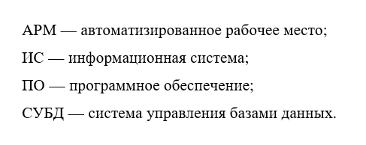

Рис. 1.1. Пример оформления перечня сокращений

Перечень сокращений не является обязательным при написании ВКР. Также допускается при первом упоминании специального термина указать в скобках его аббревиатуру.

## **Введение**

Во введении должна быть отражена актуальность темы, определены цель, задачи, подходы и методы исследования. Актуальность темы ВКР обосновывается на основании анализа современной научной литературы по теме исследования.

## **Разделы ВКР: ГЛАВА 1, ГЛАВА 2, ГЛАВА 3**

Структура ВКР должна включать ровно три главы:

Глава 1. Анализ проблемной области и постановка задачи.

В первой главе необходимо проанализировать и представить результаты анализа предметной области, возможных инструментов для использования в разработке, в том числе информационных систем, языков, сред программирования, систем управления базами данных (СУБД), а также кратко описать предполагаемый ход работы.

Глава 2. Результаты проектирования, согласно выстроенному в главе 1 плану работы.

Глава 3. Описание итоговой реализации программного продукта. Были ли выполнены сформулированные задачи и достигнуты поставленные цели. Описание возможных областей применения и развития. Третья глава обязана содержать технико-экономический анализ разработки.

Заголовки разделов должны быть конкретно сформулированы и отражать суть материала, содержащегося внутри этого раздела (главы) или подраздела.

Каждая глава должна оканчиваться выводом. Примерный объем каждого вывода 8-10 строк. Выводы необходимо формулировать объемными и содержащими существенные результаты данного этапа работы. Выводы по главам входят в общую нумерацию подразделов и в оглавление. Заголовок вывода по каждой главе должен быть сформулирован следующим образом: «Выводы по первой/второй/третьей главе».

## **Основные требования к оформлению**

1. Бакалавриат:

* минимальный объем (без учета приложений) — 50 страниц;
* максимальный объем (с учетом приложений) — 80 страниц.

1. Магистратура:

* минимальный объем (без учета приложений) — 60 страниц;
* максимальный объем (с учетом приложений) — 100 страниц.

Каждая страница ВКР, за исключением последних страниц каждого раздела, должны быть полностью заполнены. Зачастую дополнительный материал (в частности, рисунки) не позволяют полностью заполнить страницу. В таком случае, допускается сносить его по тексту вниз, но обязательно после ссылки на этот материал и в пределах одного подзаголовка.

Весь основной текст необходимо оформлять в соответствии с требованиями:

1. Весь текст ВКР, за исключением второй и третьей страниц, печатается на одной стороне листа формата A4 (210 x 297 мм.). Вторая и третья страницы печатаются на одном листе А4 на обеих сторонах.
2. Поля страницы: левое 3 см; правое 1 см; верхнее и нижнее по 2 см.
3. Нумерация страниц:

* шрифт – Times New Roman;
* кегль (размер шрифта) – 14 пт;
* междустрочный интервал – 1,5 строки;
* выравнивание по центру.

1. Шрифт текста заголовков разделов (АННОТАЦИИ, ПЕРЕЧЕНЬ СОКРАЩЕНИЙ, ВВЕДЕНИЕ, ЗАКЛЮЧЕНИЕ, СПИСОК ИСПОЛЬЗУЕМЫХ ИСТОЧНИКОВ и ПРИЛОЖЕНИЯ):

* каждый раздел начинается с новой страницы;
* текст оформляется заглавными буквами;
* жирное выделение;
* шрифт – Times New Roman;
* кегль (размер шрифта) – 14 пт;
* междустрочный интервал – 1,5 строки;
* интервал после – 12 пт;
* выравнивание по центру.

1. Заголовки первого уровня (главы ВКР):

* каждая глава начинается с новой страницы;
* каждый заголовок первого уровня начинается с нумерации «ГЛАВА №»;
* текст оформляется заглавными буквами;
* жирное выделение;
* шрифт – Times New Roman;
* кегль (размер шрифта) – 14 пт;
* междустрочный интервал – 1,5 строки;
* интервал после – 12 пт;
* отступ слева 0,75 пт;
* выравнивание по ширине.

1. Заголовки второго уровня и ниже:

* каждый заголовок должен быть пронумерован в пределах главы с сохранением уровня нумерации. Заголовок второго уровня имеет двойную нумерацию, где первая цифра обозначает номер главы, к которой относится заголовок, вторая – порядковый номер заголовка. Для последующих уровней заголовков необходимо включать номер заголовка уровня выше (пример: 1.1. Анализ требований к системе);
* жирное выделение;
* шрифт – Times New Roman;
* кегль (размер шрифта) – 14 пт;
* междустрочный интервал – 1,5 строки;
* интервал до – 18 пт;
* интервал после – 12 пт;
* выравнивание по ширине
* отступ слева 1,25 пт.

1. Шрифт основного текста:

* шрифт – Times New Roman;
* кегль (размер шрифта) – 14 пт;
* междустрочный интервал – 1,5 строки;
* выравнивание по ширине;
* интервал перед/после абзаца – 0;
* отступ красной строки 1,25 см.

1. Маркированные списки:

* кегль (размер шрифта) – 14 пт;
* междустрочный интервал – 1,5 строки;
* выравнивание по ширине;
* интервал до/после абзаца – 0;
* отступ красной строки 1,25 см.

Все маркированные списки оформляются с помощью жирной закрашенной точки (см. пример маркированного списка на стр. 8). Каждый пункт маркированного списка должен начинаться со строчной буквы, на конце пункта точка с запятой - «;», на конце последнего пункта ставится точка. В случае, если пункт списка имеет краткое пояснение – после него ставится точка, а после пояснения проставляется точка с запятой. Рекомендуется не использовать нумерованный список в качестве вложенного списка в маркированный.

Списки разрешено делать многоуровневыми. В этом случае, последующие уровни списка имеют маркер в виде выколотой точки.

Нумерованные списки разрешено делать многоуровневыми. При этом уровни ниже могут иметь как цифирную нумерацию, которая включает номер пункта уровнем выше (аналогично заголовкам и подзаголовкам), так и маркерную, в таком случае, начальными маркерами необходимо делать жирной.

## **Дополнительный материал**

При оформлении работы имеется возможность включения дополнительного материала. Дополнительным материалом считаются рисунки, таблицы, формулы, листинг программного кода и приложения. Каждый из включенных материалов должен быть пронумерован. Вид нумерации – двойная, где первая цифра обозначает номер главы, в которой указан материал, вторая – порядковый номер материала.

Нумерации рисунков, таблиц и формул независимы друг от друга. Для каждого дополнительного материала обязаны быть ссылки в тексте. Примеры оформления ссылок на дополнительный материал приведен ниже.

Вариант написания №1:

1. Ссылки на рисунки:
   * … на рисунке № … ;
   * … — рисунок № … ;
   * …, рисунок №, … .
2. Ссылки на таблицы:
   * … в таблице № … ;
   * … — таблица № … ;
   * …, таблица №, … .
3. Ссылки на формулы:
   * … по формуле № … ;
   * … — формула № … ;
   * …, формула №, … .
4. Ссылки на приложения: … в приложении № …

Вариант написания №2:

1. Ссылки на рисунки:
   * … (рисунок №) … ;
   * … (Рисунок №) … ;
   * … (рис. №) … ;
   * … (Рис. №) … .
2. Ссылки на таблицы:
   * … (таблица №) … ;
   * … (табл. №) … ;
   * … (Табл. №) … ;
   * … (Таблица №) … .
3. Ссылки на формулы: … (формула №) …
4. Ссылки на приложения: … (приложение №) …

Примечания:

1. Вместо № пишется сам номер дополнительного материала.
2. Нумерация начинается с начала для каждого раздела ВКР.

## **Требования к оформлению рисунков**

Рисунки вставляются в виде графического материала. Рекомендуется отказаться от оформления рисунков через редактор рисунков. Каждый рисунок должен иметь название и номер.

Сам рисунок, по возможности, необходимо вставлять на всю ширину страницы. В случае, если рисунок читаемый и не занимает всю страницу, можно располагать несколько рисунков на одно строке. При этом каждый рисунок должен иметь свою подрисуночную подпись – рисунок 1.2.

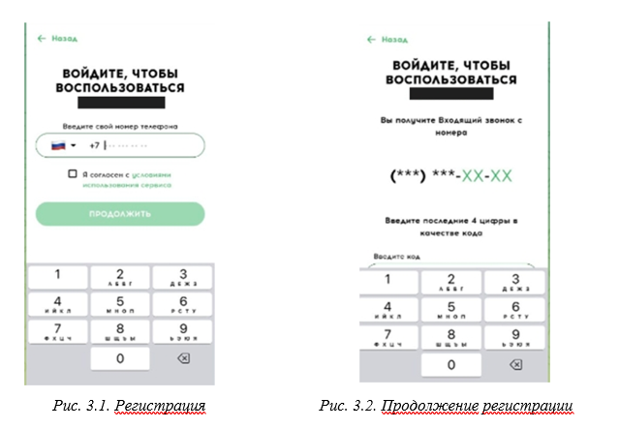

Рис. 1.2. Пример оформления нескольких рисунков на одной строке

Варианты оформления подрисуночной подписи указаны в таблице 1.1.

Таблица 1.1

Возможные варианты формулировки подрисуночной подписи

|  |  |
| --- | --- |
| Номер варианта | Пример |
| 1 | *Рис. №.№. Название рисунка* |
| 2 | *Рисунок №.№. Название рисунка* |

Требования к оформлению шрифта подрисуночной подписи:

* шрифт – Times New Roman;
* кегль (размер шрифта) – 12 пт;
* межстрочный интервал – 1,5 строки;
* интервал до – 3 пт;
* интервал после – 6 пт;
* выравнивание по центру;
* курсивное начертание текста.

В случае, если рисунок является материалом стороннего ресурса, необходимо в подрисуночной подписи оформить ссылку на пункт используемого источника.

## **Требования к оформлению таблиц**

Таблицы вставляются через редактор таблиц. (Вставка — Таблица). Каждая таблица должна располагаться по всей ширине рабочей области страницы; иметь номер и название; ширину, равную ширине рабочей области страницы (пример — таблица 1.2). Все таблицы должны иметь однообразное оформление. Если таблица велика в ширину, допускается изменение ориентации текста в таблице, путем поворота текста против часовой стрелки на 90º.

Допускается следующее оформление для текста таблиц:

1. Номер таблицы:

* шрифт – Times New Roman;
* кегль (размер шрифта) – 14 пт;
* межстрочный интервал – 1 — 1,5 строки;
* выравнивание по правому краю.

1. Название таблицы:

* шрифт – Times New Roman;
* кегль (размер шрифта) — 14 пт;
* межстрочный интервал: 1 — 1,5 строки;
* выравнивание по центру.

1. Шапка таблицы:

* допускается жирное выделение текста;
* шрифт – Times New Roman;
* кегль (размер шрифта): 12 — 14 пт;
* межстрочный интервал: 1 — 1,5 строки;
* выравнивание по ширине или по левому краю.

Примечание: шапка таблицы может быть достаточно обширной, и ее можно не дублировать при переносе самой таблицы на следующую страницу. Каждую ячейку шапки таблицы разрешается заменить номером, при этом изначально указав этот номер в соответствующей ячейке шапки.

1. Основной текст таблиц:

* шрифт – Times New Roman;
* кегль (размер шрифта) – 12 — 14 пт;
* межстрочный интервал – 1 — 1,5 строки;
* выравнивание по ширине или по левому краю.

Для текста после таблиц, необходимо добавить критерий «интервал перед» со значением 6 пт.

При условии, что таблица переносится на следующую страницу, необходимо продублировать шапку таблицы и, согласно оформлению текста номера таблицы, оформить текст продолжения таблицы «Продолжение таблицы №.№».

Если размер таблицы превышает две страницы, необходимо ее выносить в приложение. В тексте обязательно оформить ссылку на нее.

## **Требования к оформлению формул**

Каждая формула оформляется через редактор формул (Вставка - Уравнение). Каждую формулу необходимо оформлять с новой строки. До и после формул необходимо проставлять пустые строки. На той же строке что и формула необходимо оформлять ее номер по правому краю.

Требование к оформлению текста формул:

* шрифт – Times New Roman;
* кегль (размер шрифта) – 14 пт;
* межстрочный интервал – 1,5 строки;
* выравнивание по ширине;
* отступ красной строки – 1,25 см.

## **Требования к оформлению листинга программного кода**

Листинг программного кода публикуется в ВКР только в случае его авторства. При его объеме до одного листа, листинг может быть размещен в тексте работы, в противоположном случае — в приложении. Для программного кода необходимо обеспечить синтаксическую подсветку.

Листинг программного кода обрабатывается с помощью текстового редактора. Не допускается отображение листинга в виде изображений (в том числе скриншотов). Пример листинга программного кода приведен в приложении 1.

Требование к оформлению текста листинга программного кода:

* стиль – Consolas;
* кегль (размер шрифта) – 10 пт;
* межстрочный интервал – 1,5 строки;
* выравнивание по ширине.

## **Требования к оформлению приложений**

Приложения являются дополнением к выпускной квалификационной работе, и их наличие не обязательно. Однако, в данном разделе размещается ключевой дополнительный материал, который невозможно разместить в основном тексте без утраты качества рисунка или не прибегая к сжатию таблицы до нечитаемого вида и так далее. Раздел приложений должен начинаться с заголовка «ПРИЛОЖЕНИЯ». Каждое приложение должно начинаться с новой страницы, содержать порядковый номер приложения и его название. Название приложения должно кратко описывать суть находящегося там материала. При этом названия рисунков и таблиц не являются названием приложений. Текст описания приложений оформляется согласно требованиям к оформлению основного текста в работе. Также нумерация таблиц, рисунков и формул может оставаться в пределах их нумерации в главе, где они указаны, а также иметь отдельную нумерацию в пределах раздела «приложения», в таком случае, нумерация сквозная. В основном тексте необходимы ссылки на приложения (см. стр. 8). Пример оформления приложения – приложение 1.

## **Требования к оформлению заключения**

В заключении должны быть сформулированы главные выводы по всей работе, содержащие достигнутый уровень решения задач работы. Объем заключения должен быть не менее двух страниц.

## **Требования к оформлению списка используемых источников**

Данный заголовок должен быть сформулирован именно «Список используемых источников». Оформление списка используемых источников аналогично оформлению нумерованного списка. Используемым источником является любая книга, статья, интернет-ресурс.

# **ОСНОВНЫЕ ТРЕБОВАНИЯ К ОФОРМЛЕНИЮ ДОКЛАДА И ПРЕЗЕНТАЦИИ ДЛЯ ЗАЩИТЫ ВЫПУСКНОЙ КВАЛИФИКАЦИОННОЙ РАБОТЫ**

Время доклада составляет 6-7 минут. При превышении данного интервала времени комиссия имеет право остановить доклад.

Рекомендуется придерживаться следующей структуры доклада:

* + 1. Актуальность тематики ВКР, из которой вытекает постановка задачи, содержащая цель ВКР и работы (задачи), которые необходимо выполнить (решить) для достижения цели.
    2. Результаты, которые получены при выполнении работ (или решения задач), приведенных в постановке задачи.
    3. Заключение, содержащее результаты, которые были получены в ходе выполнения работ (или решения задач), приведенных в постановке задачи.

Презентация должна помочь защищаемому доложить результаты, которые им получены в ходе выполнения ВКР. Таким образом, структура презентации совпадает со структурой доклада:

* + 1. Титульный лист, содержащий название университет, института, кафедры, тему ВКР, группу и ФИО студента, ФИО руководителя, которые должны быть написаны полностью, без сокращений.
    2. Актуальность темы и постановка задачи, содержащая цель ВКР и перечень работ, которые необходимо выполнить для достижения поставленной цели.
    3. Описание анализа необходимости в разработке ВКР, анализ рынка существующих решений.
    4. Описание инструментов, использованных для достижения поставленных целей. При разработке базы данных необходимо показать логическую и физическую схемы. При разработке кода на слайдах показать часть кода.
    5. Описание результатов, полученных при выполнении проведенных работ.
    6. Расчет экономической части проекта (при ее наличии).
    7. Заключение, содержащее уровень выполнения поставленной задачи и перечень всех выполненных работ.

Общие требования к оформлению презентаций:

* все слайды, кроме первого, должны содержать нумерацию;
* пункты должны быть выделены маркерами;
* картинки, таблицы, блок-схемы и т.д. должны быть читаемы;
* минимизировать большое количество текста на слайдах;
* слайды должны иметь заголовки;
* вся презентация должна быть выдержана в едином стиле;
* объем презентации составляет примерно 16 слайдов.

ПРИЛОЖЕНИЯ

**ПРИЛОЖЕНИЕ 1**

Пример листинга программного кода.

<!DOCTYPE HTML PUBLIC "-//W3C//DTD HTML 4.01//EN" "http:// www.w3. org/TR /html4/strict.dtd">

<html>

<head>

<meta http-equiv="Content-Type" content="text/html; charset=utf-8">

<title>LISTING</title>

</head>

<body>

<p>Пример программы</p>

<listing>

while (<>) {

$org=$_;

s/\\["']//g;

s/\/\/[^:].*//;

s/\/\*.*\*\///g;

if ($comment == 1) {

if (s/.*\*\///) {

$comment = 0;

}

else {

next;

}

}

if (s/\/\*.*//) {

$comment = 1;

}

if (/^\s*#/) {

next;

}

}</listing>

</body>

</html>

**ПРИЛОЖЕНИЕ 2**

Образец титульного листа и листов технического задания.

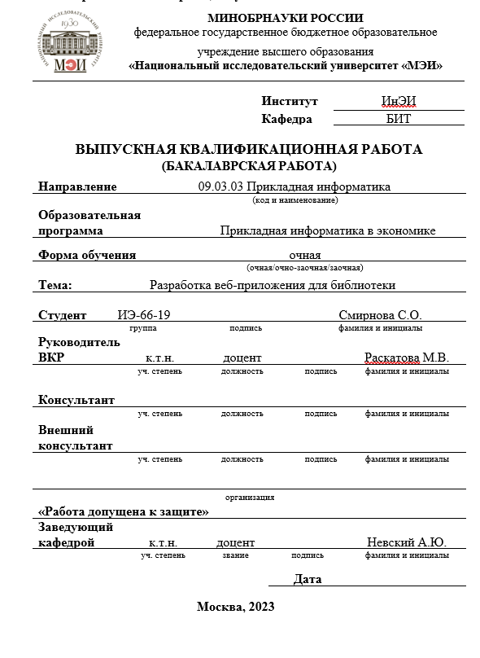

Рис. 1. Образец титульного листа

Образец титульного листа.

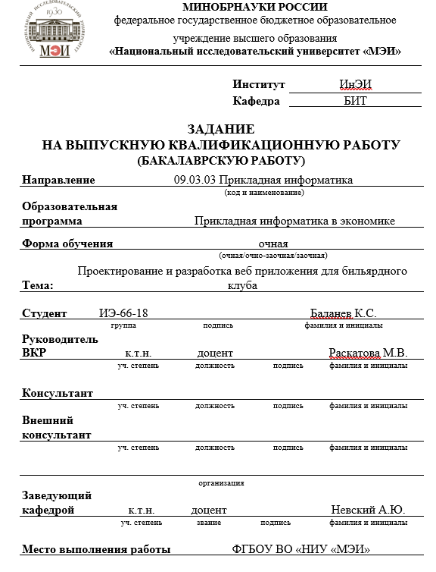

Рис. 2. Образец первого листа технического задания

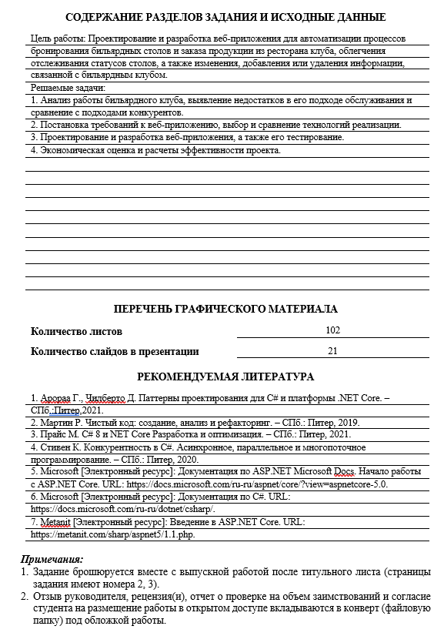

Рис. 3. Образец второго листа технического задания